SAÉ 2.03 |Installation de services réseau

[Title]
Installation Guide

B.U.T. 1
Spring Semester
Year 2023-24

Authors: Betemps Quentin,
Lacroix Clément
Dacquin Quentin




Release 1.0
2024/03/27

Preface
This guide helps you from A to Z to make a website with a machine with a Linux system. It’s good for both beginners and experts. By the end, you’ll know how to do it’s just like this guide shows.
In this guide, we made a CMS using WordPress. This tule is great to create website.
Copyright: © 2024, Betemps Quentin, Dacquin Quentin, Lacroix Clément. All rights reserved.
Publication date: 27/03/2024.
This document is not affiliated with or endorsed by the developers of WordPress, or any other software mentioned. All trademarks are the property of their respective owners.
This guide is made to help anyone who wants to learn about website. It gives easy tips and clear steps. We hope you have a good and useful time making website with WordPress.

Table of Contents
Preface 2
1. Introduction: using this guide 5
1.1. Purpose 5
1.2. Scope (domaine d’application) 5
1.3. System Organization 5
1.4. Technical support 5
2. Installation procedures 6
2.1. Describing the main steps 6
2.2. Before installing: Prerequisites 6
2.3. Preparing to install 6
3. Configuration 7
3.1. Configuration de la machine 7
3.2. Configuration SSH 7
4. Apache 8
4.1. Installation Apache2 8
4.2. Activation Apache 8
4.3. Activation SSL 9
4.4. Activation headers 9
4.5. Activation Rewrite 9
4.6. Activation Deflate 9
5. PHP 10
5.1. Installation PHP 10
5.2. Librairie PHP 10
6. MariaDB 10
6.1. Installation MariaDB 10
6.2. Utilisation MariaDB 11
6.2.1. Création Base de données 11
6.2.2. Créer Utilisateurs 12
6.2.3. Privilèges 12
7. WordPress 12
7.1. Installation WordPress 12
7.2. Configuration WordPress 13
8. Mod Evasive 15
8.1. Installation Mod Evasive 15
9. Testing 15
9.1. Test PHP 15
10. Reference Materials 16
10.1. WordPress: 16
11. Glossary 16
12. Index 16

Introduction: using this guide

1.1. Purpose
This guide is made to allow you to deploy a WordPress website on a Linux machine in a secure way.

1.2. Scope (domaine d’application)
The system needs to be installed when you want a CMS with a low cost and when you haven’t knowledges in computer language.
The system is used to create, manage and edit a website and all these operations is very easy to do with any computer language level.

1.3. System Organization
The first part of the guide is the description of what you must do after the installation procedures. The second part is the installation procedures. The third part is the tests of the configuration. The fourth part is the reference materials with for example the error messages. The fifth part is the glossary. And the sixth part and last part is the index of this guide.

1.4. Technical support
If you have any problems, please contact us at this email:
dodo.factory@gmail.com

Installation procedures

2.1. Describing the main steps
The first step is the configuration of the machine. The second step is the installation and what you have to do with Apache. The third step is how to install and configure php on the machine. The fourth step is how to use and install MariaDB. The fifth step is installing and configuring WordPress to import or create a website. The last step is the installation and the configuration of Mode Evasive to protect the website against DDOS attacks for example.

2.2. Before installing: Prerequisites
To install the system, you need a machine with the Linux operating system.

2.3. Preparing to install
For installing, your machine with Linux must have 5GB disk seize and 3GB of RAM. This configuration is the minimum configuration to haven’t problems during the different installations or while using the website.

Configuration

Configuration de la machine

Lors du lancement de votre machine pour la première fois, vous allez devoir la configurer. Pour cela il faut accéder à l’onglet de configuration de la machine. Mais avant tout il faut faire une mise à jour, taper tout simplement la commande suivante :

Après cette mise à jour nous allons pouvoir accéder à la configuration de la machine, pour cela taper la commande suivante :

Configuration SSH

Après être arrivé dans le panneau de configuration vous pouvez à présent configurer votre machine comme bon vous semble. Mais nous allons vous montrer une configuration qui sera utile, il s’agit du SSH. Pour cela vous devez aller dans Interface Options comme montré si contre :

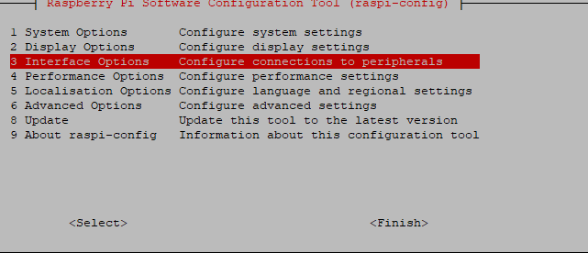

Puis une fois dans le répertoire aller dans SSH et active le.

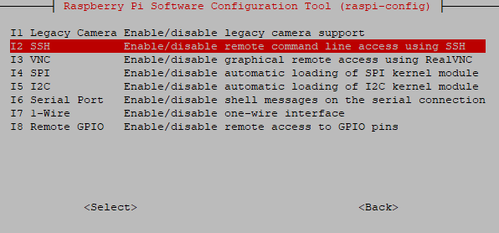

Une fois vos configurations finies revenez au début avec le bouton back et cliquer sur Finish.
N’hésitez pas à redémarrer la machine afin d’obtenir vos modifications.

Apache

Installation Apache2

Nous allons à présent installer Apache 2 qui nous sera utile pour mettre en ligne nos futures pages web.
Pour cela il faut d’entrer la commande suivante :

Par la suite nous allons activer plusieurs outils qui peuvent être utile pour notre page web

Activation Apache

Pour commencer nous allons activer Apache (il faut note que tout ce que vous activerez ne sera pas directement opérationnelle mais vous devrez redémarrez Apache afin d’avoir toutes les modifications)
Pour activer Apache entrez la commande suivante :

Activation SSL

Afin d’avoir une page web avec des transactions sécuriser ainsi que la confidentialité des infos clients nous allons activer un programme SSL pour pouvoir par la suite ajouter un certificate SSL.
Pour cela entrez la commande suivante :

Activation headers

Pour que le client puisse estimer la charge du serveur ou pour isoler les goulets d’étranglement entre les clients et le serveur il est utile d’activer les headers.
Pour cela, entrez la commande suivante :

Activation Rewrite

Lors de la création de votre page web, elle obtiendra un URL.
L’outil Rewrite permet de récupérer l’URL de votre page et de la modifier ou de la réécrire.
Pour activer Rewrite, entrez la commande suivante :

Activation Deflate

Afin d’améliorer les performances de votre site web, l’outil Deflate permet de compresser vos fichier et booster les transferts des données ainsi que de réduire le temps d’affichage des pages.
Pour cela, entrez la commande suivante :

Une fois que vous avez ajouté tous les outils que vous aviez besoin, il faut redémarrer Apache, pour cela entrez la commande suivante :

PHP

Installation PHP

Dans cette partie nous allons installer PHP afin de pouvoir installer PHP
Pour cela entrez la commande ci-dessous :

Librairie PHP
Pour fonctionner PHP à besoin de différentes librairies.
Pour installer les principales librairies que PHP à besoin il faut écrire la commande suivante :
Vous pouvez également ajouter des librairies suplémentaires, pour cela entrez la commande suivante :

MariaDB

Installation MariaDB

À présent nous allons installer MariaDB qui est un système de gestion de base de données. Qui peut nous servir pour faire une base de données des clients du site web par exemple
Pour installer MariaDB, entrez la commande suivante :
Ah la suite de cette commande plusieurs questions vont vous être posées, il faudra répondre y pour oui et n pour non.
Nous allons vous proposer une possibilité pour répondre à ces questions, mais vous pouvez très bien choisir vos propres parameters.

Première question :
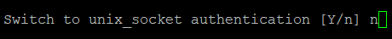

Deuxième question :

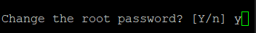

Il faudra entrer le mot de passe que vous désirez

Troisième question :

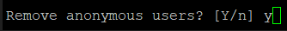

Quatrième question :
Y

Cinquième question :

Sixième question :

Une fois que vous avez répondu à toutes ses questions MariaBD c’est installer !

Utilisation MariaDB

Après avoir installé MariaDB nous allons à présent voir comment créer une base de données, lui ajouter un/des utilisateur(s) et leurs données des privileges

Création Base de données

Commençons par créer la Base de donées, pour cela, entrez la commande suivante :

Créer Utilisateurs

Nous allons ajouter un utilisateur à notre base de données.
Pour cela entrez la commande suivante :

Privilèges

Nous avons créé un utilisateur, mais celui-ci ne peut absolument rien faire sur la base de données car il n’a aucun privilège, c’est pour cela que nous allons lui en donner.
Pour cela, entrez la commande suivante :
Vous pouvez également donner des flush privilèges, qui permettent de modifier directement les tables de la base de données :

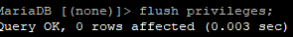

WordPress

Installation WordPress

Après avoir installé Apache2, PHP et MariaBD, nous pouvons à présent installer WordPress, pour cela nous avons d’abord besoin d’installer le zip pour décompresser le wordpress
Pour cela entrez la commande suivante :

Ensuite nous allons récupérer le zip de wordpress.
Il faut entrer la commande ci-dessous :
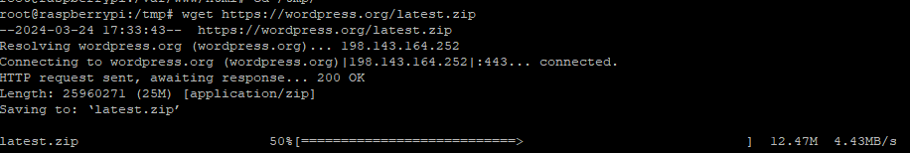

Prenez le fichier zip et déplacer le dans les fichiers de Apache2 comme ci-dessous :

Puis décompressez le fichier zip

Et supprimer le dossier WordPress de manière recursive :

Configuration WordPress

Accédez à l’assistant d’installation en tapant dans votre navigateur http://ADRESSE_IP/wordpress, une fois arrivé sur l’assistant, suivez les étapes :

Etape 1 : Entrer votre langue
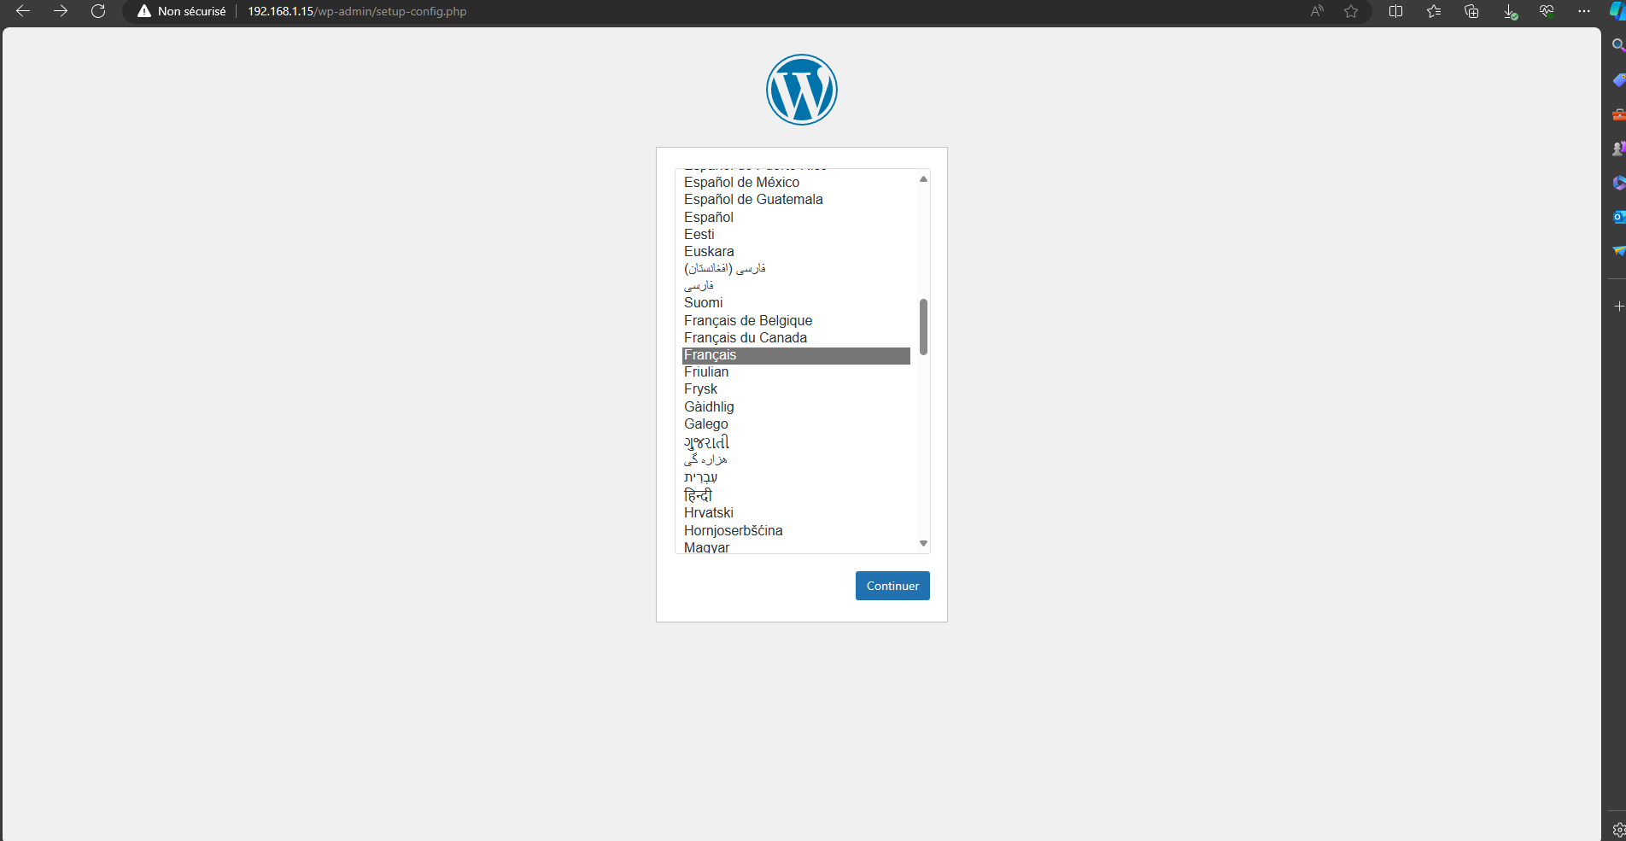

Etape 2 : Details connexion

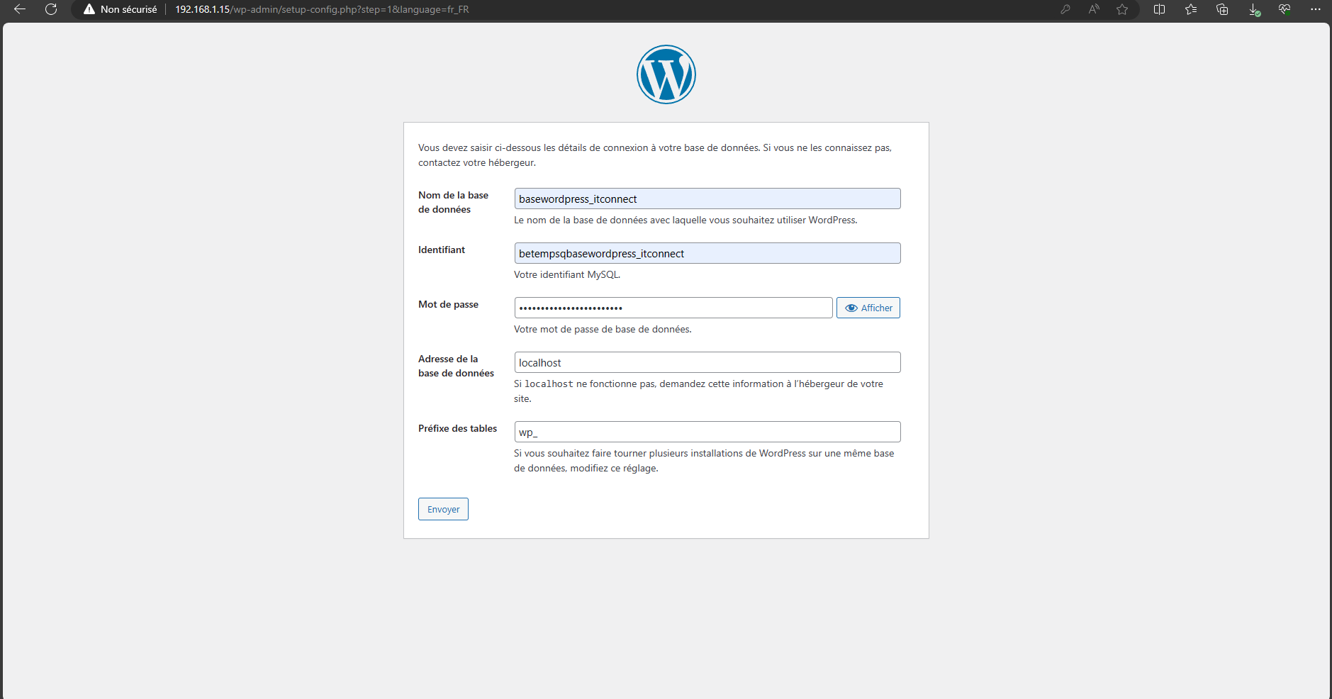

Etape 3 : Informations Suplémentaire

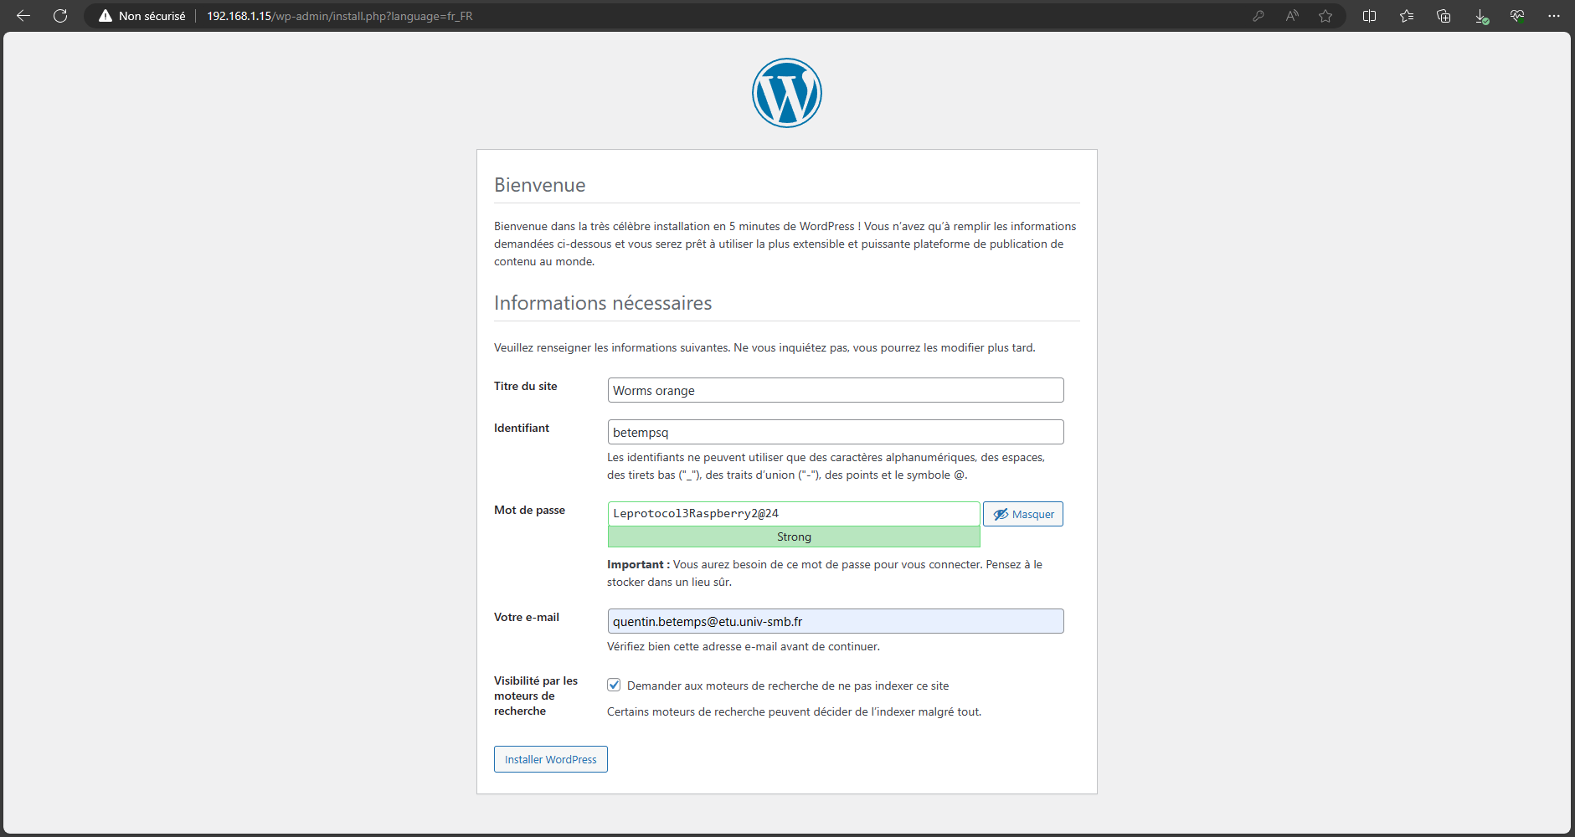

Puis cliquer sur Installer WordPress

Mod Evasive

Installation Mod Evasive

Vous avez la possibilité d’installer le mod evasive à Apache2 qui vas lui permettre de contrer des attaques de déni de service, DDOS et Brute force. Pour l’installer commencer par écrire la commande suivante :

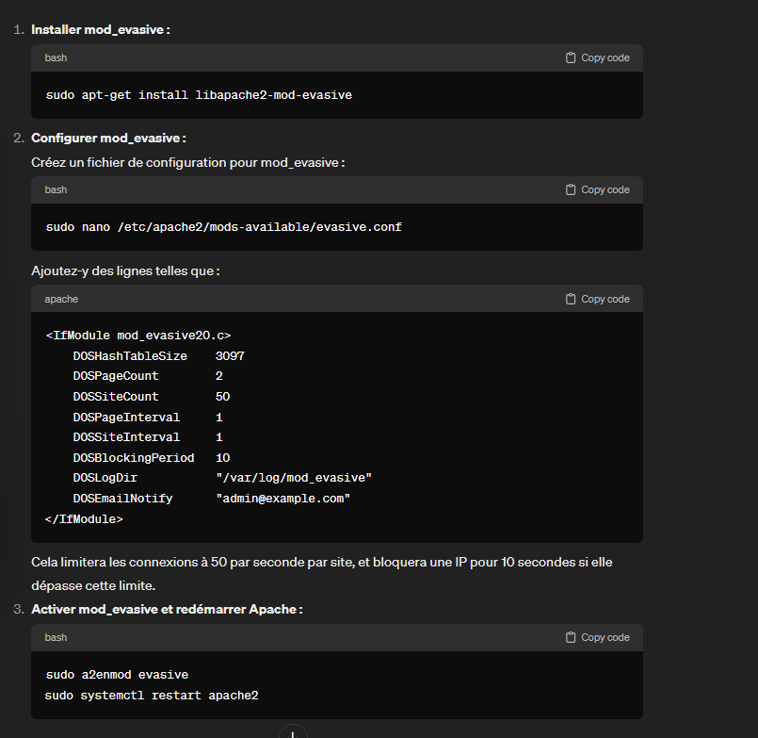

Créez un fichier de configuration comme ci-dessous :



Puis ajouter le contenue suivant à se dossier :



Enfin activer le mod et redémarrer Apache :



Testing

Test PHP
Pour tester si vous avez bien installé PHP correctement il suffit de créer un fichier PHP ( avec la commande nano test.php) avec des instructions simple pour après executer le fichier comme par exemple :

Reference Materials

WordPress:
Il est possible d’avoir des problèmes avec WordPress qui sont principalement due à un problème de liaison entre la base de données et le site web. Il faut donc bien vérifier qu’il n’y a pas de faute dans les données inscrites lors de l’installation du WordPress

Glossary
RAM = Random Access Memory, it’s the memory of a computer.
CMS = Content Management System
PHP = Hypertext Preprocessor, it’s a programming language for the website

Index
      - Configure the Linux machine : page 7
      - Install WordPress : page 13
      - Protect the machine : page 16

